Nave Vittorio Veneto 550
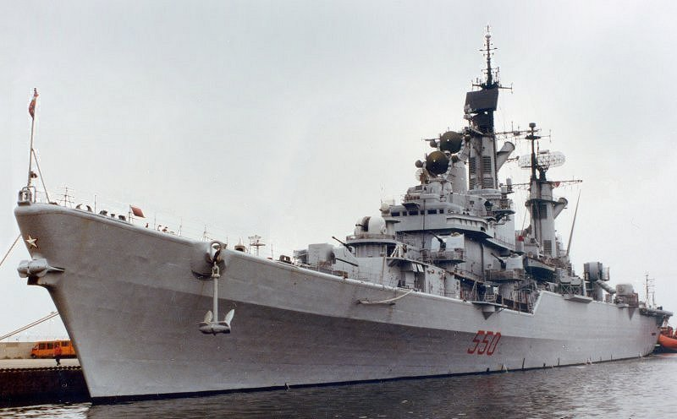
Nave Vittorio Veneto
Nome | Incrociatore Vittorio Veneto |  |  | Soprannome Canguro grigio
Classe | Vittorio Veneto
Numero Unita | 1
Identificazione | 550
ITU | IAJV
Base | Taranto
Motto | Victoria nobis vita
Cantieri | Castellammare di Stabia Costruttore Italcantieri Navalmeccanica
Varata | Impostata il 10 giugno 1965 Varara il 5 febbraio 1967
In servizio | Completata il 12 luglio 1969 Entrata in servizio il 31 ottobre 1969
Dislocamento | 7500 t Stazza lorda 9550 t
Lunghezza | 179,6 m
Larghezza | 19,4 m Ponte di volo 48 × 18,5
Immersione | 6 m
Propulsione | 4 Caldaie Ansaldo-Foster Wheeler - 2 turboriduttori Tosi
Potenza | 73000 hp
Numero eliche | 2 a passo variabile
Velocità max | 32 nodi
Autonomia | 5000 miglia a 20 nodi
Equipaggio | 557
Armamento | 8 cannoni da 76mm/62 - 3 CIWS Breda Dardo - 4 missili OTOMAT
Seconda versione | 1 lanciatore Mk 10 con 60 missili - generalmente 40 Terrier + 20 ASROC
 | 2 lanciasiluri trinati ILAS-3 324 mm per siluri Mk 46 e A244
Velivoli | 6 elicotteri AB-212 ASW o 4 SH-3D
Disarmo | 29 giugno 2006 - In attesa di musealizzazione
_{Pag. ---}

